Witajcie Dziewczynki Młodsze I Starsze

Znów jesteśmy w szkole.
Mamy nadzieję, że weekend był dla was czasem odpoczynku od monitorów : komórek, laptopów, komputerów. A może czasem pracy, dla tych dziewcząt, które miały dużo zaległości w pracach domowych. Jeśli udało się je nadrobić, to duuuuuży sukces. I lepsze samopoczucie w tygodniu.
Może u kogoś zawisła flaga biało-czerwona, może któraś zrobiła kokardę narodową. Jeśli tak było, to zróbcie zdjęcie i podzielcie się z nami taką dokumentacją.
Często, na początku tygodnia, przypominamy wam wiele przydatnych i niezbędnych informacji.
Ważne!!!
- Wszystkie prace szkolni terapeutyczne wykonujecie samodzielnie.
- Pomagacie Sobie nawzajem tłumacząc niezrozumiałe kwestie.
- Korzystacie z podręcznika, internetu, pomocy nauczyciela, wychowawcy, terapeuty.
- Kontakt z nauczycielami jest w godzinach zgodnych z planem lekcji.
- Każda praca domowa odrabiana jest systematycznie i odsyłana jak najszybciej po wykonaniu.
- Praca musi być wyraźnie napisana i podpisana: imię, nazwisko, klasa i data.
- Jeśli jest problem techniczny z wysłaniem pracy, skontaktujcie się z nami, wyślijcie do nauczyciela danego przedmiotu informację o takiej przeszkodzie.
- Jeśli nie możecie odebrać telefonu od kogoś z kadry, to należy oddzwonić w dogodnym momencie.
- Dzwońcie, piszcie, informujcie nas o waszej sytuacji, samopoczuciu- będziemy was wspierać.
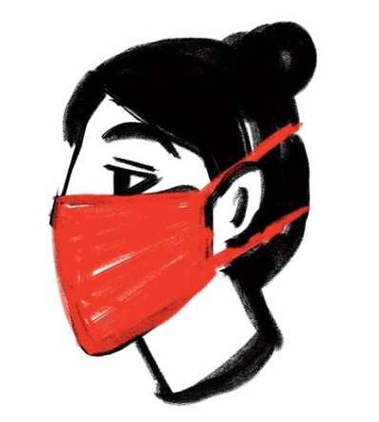
- Pamiętajcie o noszeniu Maseczek…

W maseczkach będziemy chodzić jeszcze przez wiele miesięcy. Dlatego warto się do niej przyzwyczaić.
Przypominamy, że noszenie maseczek, a właściwie zakrywanie ust i nosa, w Polsce jest o obowiązkowe. Należy jednak pamiętać, że noszenie maseczki nie gwarantuje ochrony przed zakażeniem koronawirusem. Maseczka bardziej zapobiega roznoszeniu wirusa. To skuteczne działanie zwłaszcza w przypadku osób, które nie wiedzą, że są chore.

ŻEBY NIE ROZWIJAĆ PANDEMII, OSOBY, KTÓRE NIE MOGĄ NOSIĆ MASECZEK (NP. ZE WZGLĘDU NA ASTMĘ I CHOROBY SERCA), NIE POWINNY WYCHODZIĆ NA ZEWNĄTRZ, CHODZIĆ PO SKLEPACH ITP.
Jak prawidłowo zdejmować maseczkę ochronną?
Oto instrukcja WHO:
- Przede wszystkim bez dotykania przedniej części chwyć za wiązanie z tyłu i je rozwiąż (jeśli maska zaczepiana jest na uszy, to zacznij po kolei zdejmować każde łączenie).
- Po zdjęciu jednorazowej maseczki od razu umieść ją w koszu na śmieci z zamykaną klapą. Jeśli masz maseczkę bawełnianą, upierz ją, wysusz i uprasuj.
- Na koniec zadbaj o higienę rąk, umyj je i zdezynfekuj.

Miłego spokojnego tygodnia, z wiarą, że będzie dobrze.

Ciocia Gosia i Ciocia Tosia

